Министерство науки и высшего образования Российской Федерации

Федеральное государственное бюджетное образовательное учреждение высшего образования

“Российский экономический Университет им. Г.В. Плеханова

**Московский приборостроительный техникум**

Специальность 09.02.07 Информационные системы и программирования

(Специалист по информационным системам)

**Отчет**

По дисциплине «Информационные технологии»

|  |  |
| --- | --- |
| Выполнил студент  Группы ИС50-1-22  Ненашев Николай Максимович | Проверил преподаватель  Павлова Анастасия Витальевна |

Практическая работа №5

«Демонстрация функционала»

Цель работы: продемонстрировать функционал вкладок «Главная» и «Вставка» с указанием примеров

Вкладка «**Главная**»

1. Функция полужирное начертание

**Сижу на дома**

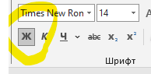

Рисунок 1- Полужирное начертание

1. Курсив

*Сижу дома*

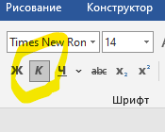

Рисунок 2- Курсив

1. Подчеркивание

Сижу дома

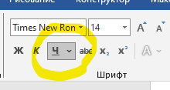

Рисунок 3– Подчеркивание

1. Зачеркивание

~~Сижу дома~~

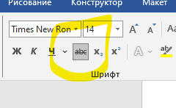

Рисунок 4- Зачеркивание

1. Подстрочный и надстрочные знаки

Сижу дома с младшим братом

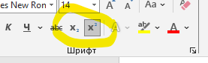

Рисунок 5- Подстрочные и надстрочные знаки

1. Регистр

СИЖУ ДОМА

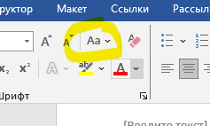

Рисунок 6- Регистр

1. Шрифт

Сижу дома

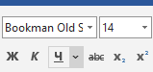

Рисунок - Шрифт

1. Размер

Сижу дома

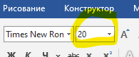

Рисунок 8-Размер

1. Цвет шрифта

Сижу дома

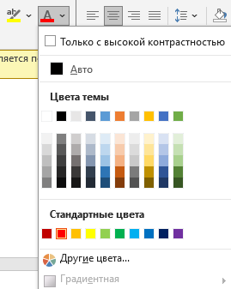

Рисунок 9- Цвет шрифта

1. Текстовый эффект

**Сижу на паре**



Рисунок 10 - Текстовый эффект

1. Цвет выделения текста

Сижу дома

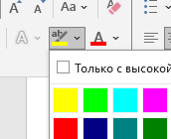

Рисунок 11 - Цвет выделения текста

1. Маркированный список

* Сижу
* В
* Доме

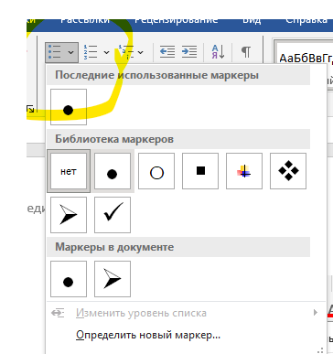

Рисунок 12- Маркированный список

1. Нумерованный список
2. Сижу
3. В
4. Доме

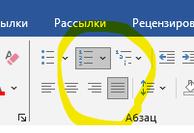

Рисунок 13- Нумерованный список

1. Многоуровневый список
   * 1. Сижу
     2. В
     3. Доме

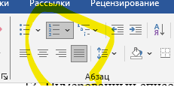

Рисунок 14- Многоуровневый список

1. Междустрочный интервал

Сижу

В доме

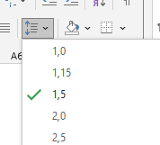

Рисунок 15- Междустрочный интервал

1. Выравнивание текста

Сижу в доме

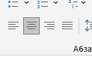

Рисунок 16- Выравнивание текста

1. Заливка

Сижу в доме

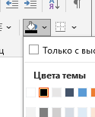

Рисунок 17- Заливка

1. Границы

Сижу в доме

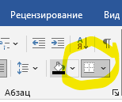

Рисунок 18- Границы

1. Сортировка

Сижу в доме

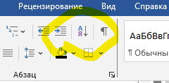

Рисунок 19- Сортировка

1. Скрытые символы

Сижу в доме

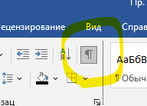

Рисунок 20 Скрытые символы

1. Стили

Сижу в доме

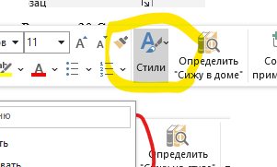

Рисунок 21- Стили

Вкладка «**Вставка**»

1. Титульная страница

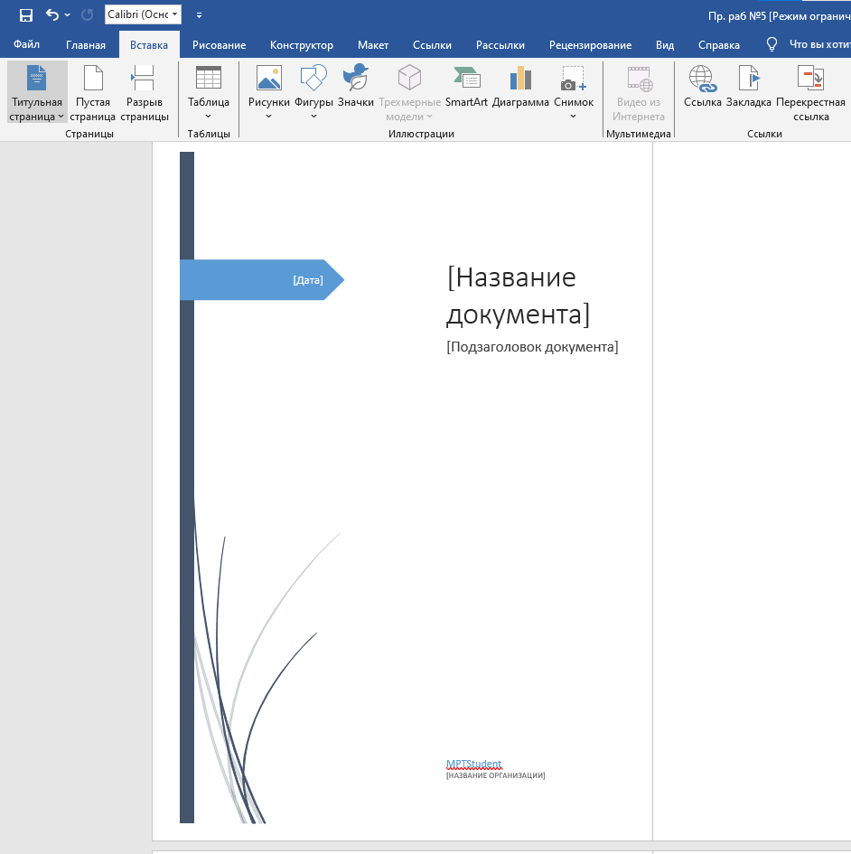

Рисунок 22- Титульный лист

1. Разрыв страницы

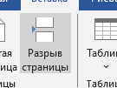

Рисунок 23- Разрыв страницы

1. Пустая страница



Рисунок 24- Пустая страница

1. Вставка таблицы

|  |  |  |
| --- | --- | --- |
|  |  |  |
|  |  |  |

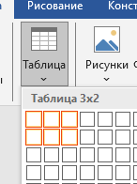

Рисунок 25- Таблица

1. Вставка рисунков

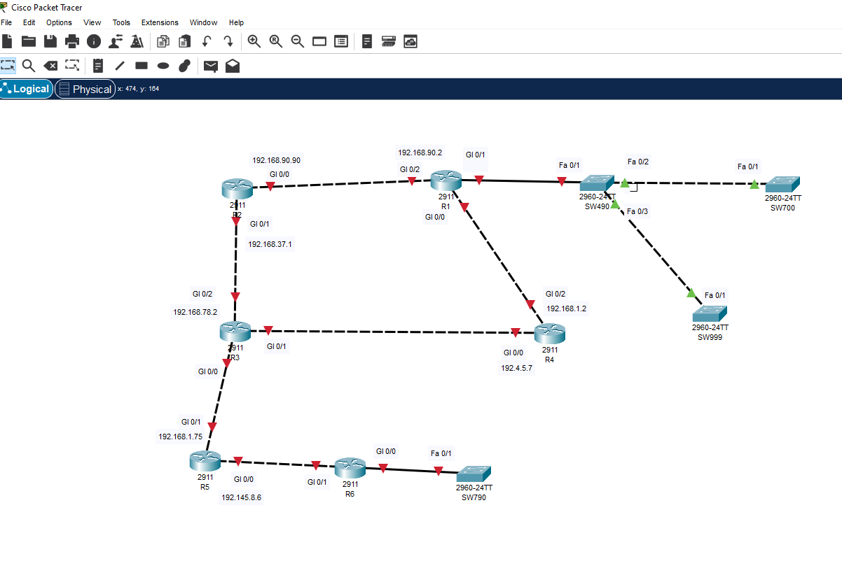

Рисунок 26 – Вставка

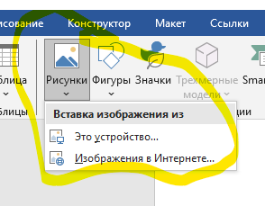

Рисунок 27- Вставка рисунков

1. Вставка фигур

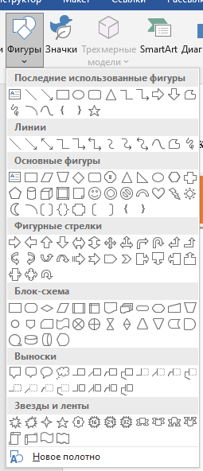

Рисунок 28- Вставка фигуры

1. Вставка SmartArt

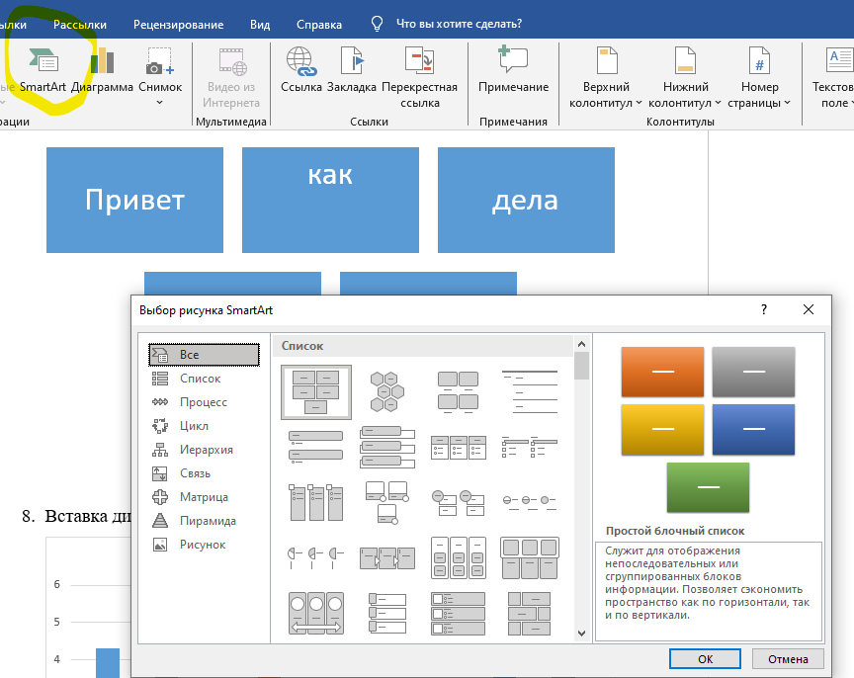

Рисунок 29 SmartArt

1. Вставка диаграммы

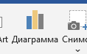

Рисунок 30 Диаграмма

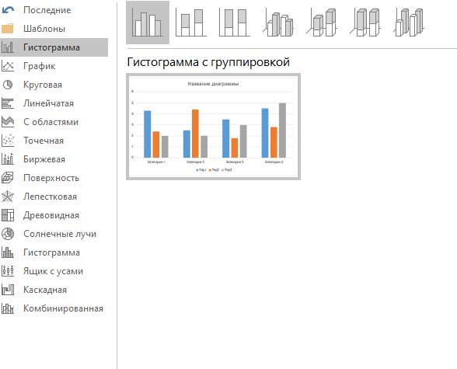

Рисунок 30- Варианты диаграмм

1. Вставка гиперссылки

Сижу в [доме](flowchart.zip)

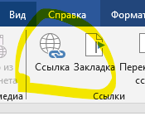

Рисунок 31-Вставка гиперссылки

1. Примечание

Сижу в доме

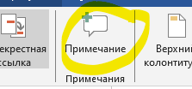

Рисунок 32-Примечание

1. Верхний + нижний колонтитул

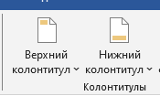

Рисунок 33- Верхний и нижний колонтитул

1. Нумерация страниц

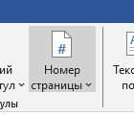

Рисунок 34- Нумерация страниц

1. Текстовое поле

1. Каждый этап выполнения работы автоматически нумеруется, описывается и

вставляется скриншот, который подписывается (см. пример подписи

рисунка ниже).

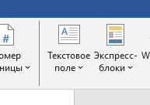

Рисунок 35 - Текстовое поле

1. Буквица

Я

сижу на паре

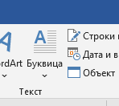

Рисунок 36- Буквица

1. WordArt

Привет

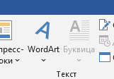

Рисунок 37- WordArt

1. Дата и время

воскресенье, 10 декабря 2023 г.

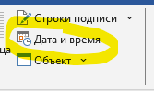

Рисунок 38- Дата и время

1. Уравнение

$$a^{2}+b^{2}=c^{2}$$

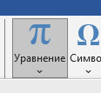

Рисунок 39- Уравнение

1. Символ

∑

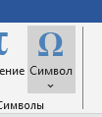

Рисунок 40- Символ

Вывод: был продемонстрирован функционал вкладок Главная и Вставка